|  |  |
| --- | --- |
| Titel: Tildeling af sammenspil og aktiviteter | Kategori: |
| Sidste opdatering: 06-04-2017 11:17 | Forfatter: Dan |
| Sprog: Dansk | Nøgleord: |

Sammenspil kan tildeles på 2 måder.

Sammenspil kan tildeles via Søg – Sammenspil.

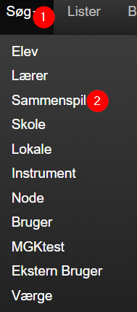

vælg Nyt Sammenspil



vælg i rullemenuen det ønskede Sammenspil, (er der flere der underviser i samme Sammenspil eks. Rytmik 0-3, kan der tilføjes en Titel for at kunne skelne dem fra hinanden). Afslut med ”Opret”

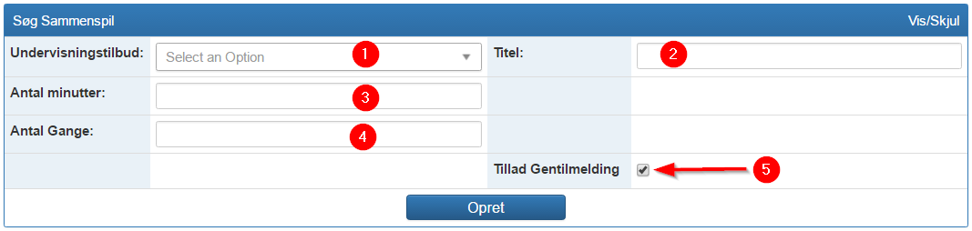

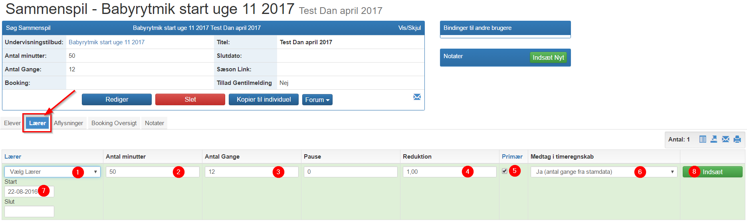

Udfyld felterne ovenfor.

Læreren er nu knyttet til det valgte Sammenspil og timerne regnes med i lærerens timeregnskab. Der kan godt kobles flere lærere på det samme Sammenspil, med individuel reduktion. Det anbefales kun at have én lærer som primær lærer på et sammenspil.

Elever kan efterfølgende tilknyttes og har ikke indflydelse på Timeregnskabet.

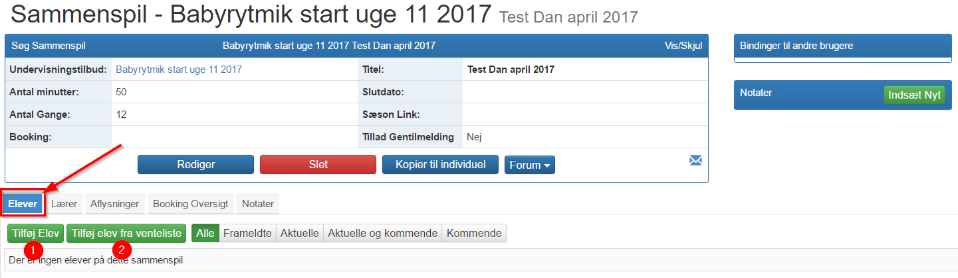

Sammenspil kan også tildeles via fanebladet Sammenspil på lærerens Timeside .

Her forudsættes det at læreren på Stamkortet under Undervisningstilbud er oprettet med det ønskede Tilbud.

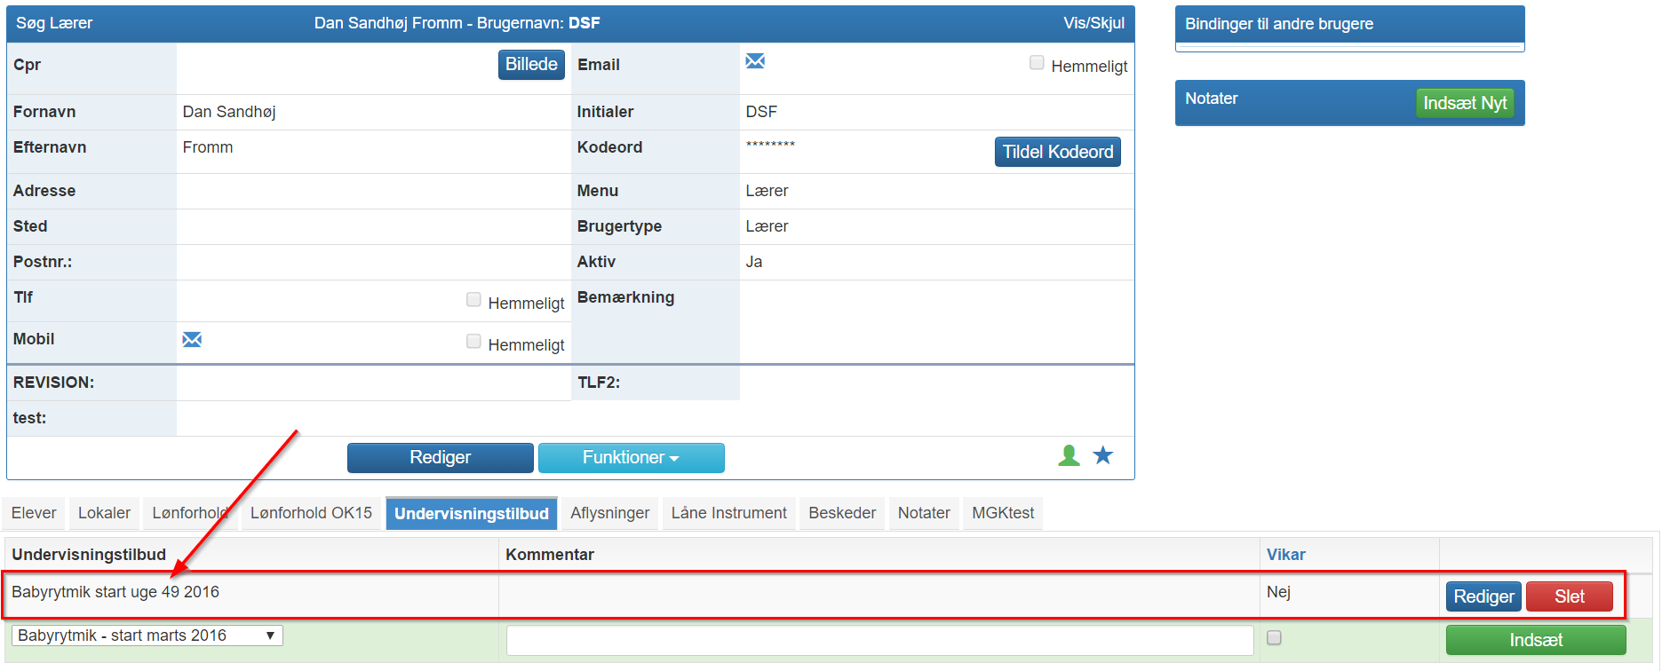

Aktiviteter kan være TR-arbejde, Nodearkivar aftalte timer til koncertvirksomhed, Feriefridage og lignende. Aktiviteter bruges til alt der ikke er direkte undervisning, og tildeles via fanebladet Aktiviteter.

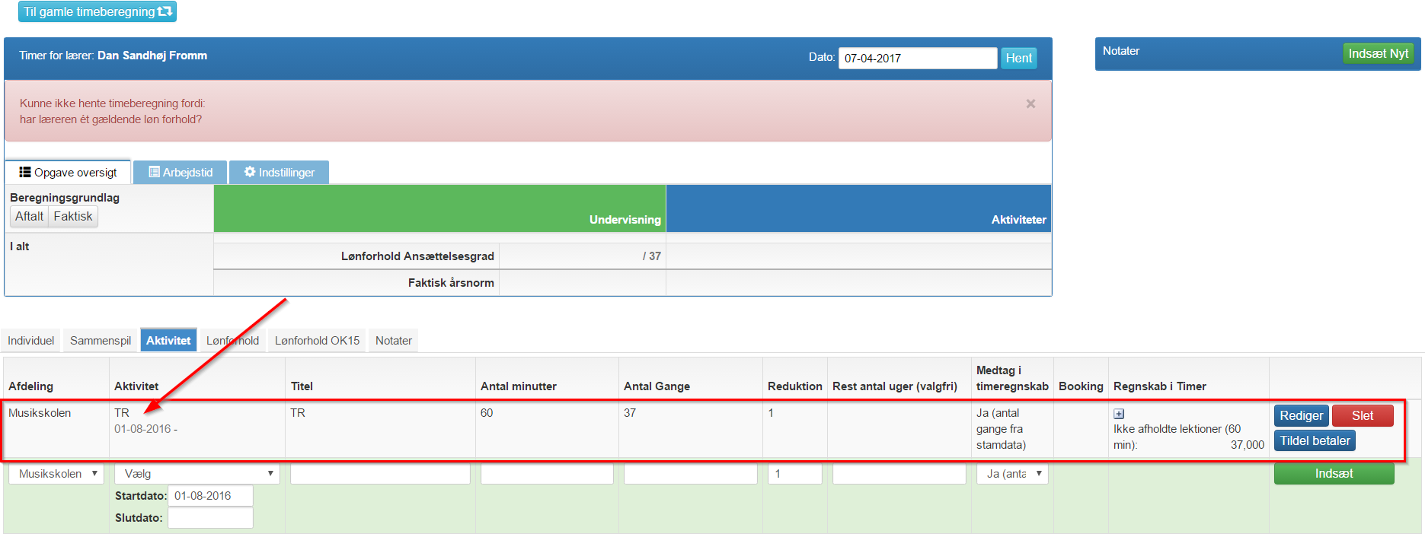

Aktiviteter defineres under Stamdata – Aktiviteter.

